**Lunchboxy dla dzieci - gdzie je kupić?**

**W naszym artykule dowiesz się dlaczego warto przygotowywać dla dzieci drugie śniadanie oraz gdzie kupić lunchboxy dla dzieci. Zachęcamy do zapoznania się z artykułem.**

**Lunchboxy dla dzieci - zadbaj o zdrową dietę dla swojego dziecka**

W co pakować drugie śniadanie dla naszych pociech? Kolorowe i funkcjonalne [lunchboxy dla dzieci](https://equip.pl/pol_m_Lifestyle_Lunchboxy-i-opakowania-na-jedzenie_Lunchboxy-13357.html) to dobra opcja!

**Drugie śniadanie dla dzieci**

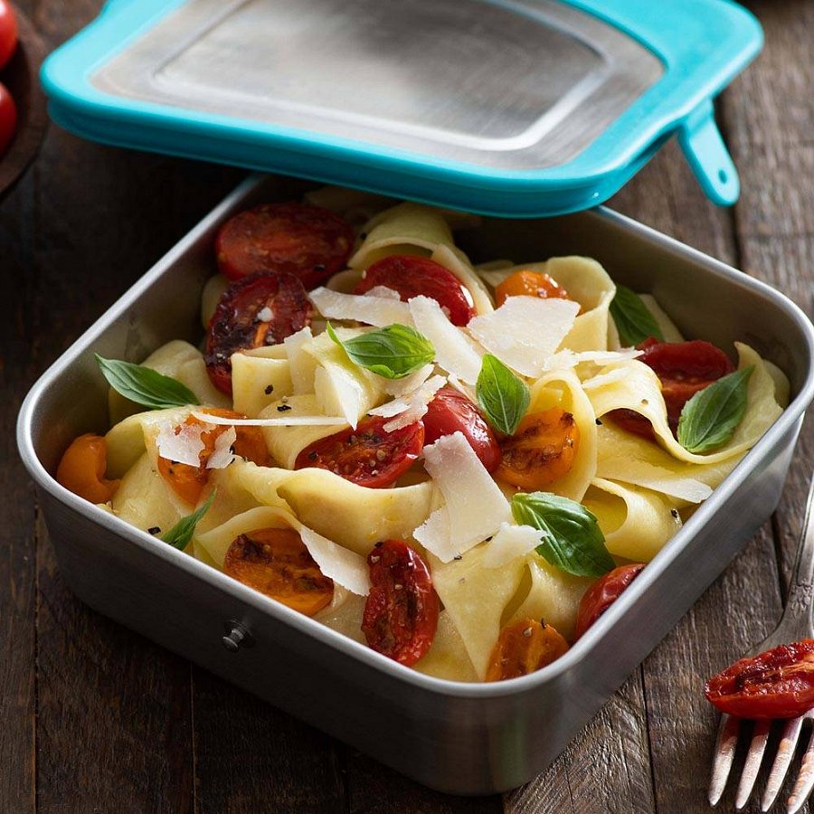

By zadbac o odpowiednią dietę naszych dzieci, warto mieć realny wpływ na to, co nasze dzieci jedzą na drugie śniadanie. To jeden z ważniejszych posiłków w ciągu dnia, szczególnie dla naszych pociech, które w porach popołudniowych przebywają w szkole. Pożywne i zdrowe drugie śniadanie doda im sił do dalszej nauki i pozwoli skupić się na szkolnych obowiązkach. Do czego zapakować posiłki do szkoły? Postaw na **lunchboxy dla dzieci**!

**Lunchboxy dla dzieci w sklepie online Equip**

Wygodne i funkcjonalne *lunchboxy dla dzieci* jak stalowe pudełko na żywność Lunch Food Box 591 ml Klean to produkt, który świetnie nadaje się do pakowania drugiego śniadania! W sklepie online Equip znajdziesz szeroki wybór pudełek na posiłki dla dzieci i dorosłych. Wybierz wielkość, która Ci odpowiada, sprawdź dostępne kolory i zestawy pudełek, zamów wygodnie z dostawą do domu!